Федеральное государственное автономное образовательное учреждение

высшего образования «Национальный исследовательский университет

ИТМО»

*Факультет программной инженерии и компьютерной техники*

**Лабораторная работа №2**

По дисциплине:

*“Базы данных”*

*Вариант:*

*3001*

Выполнил:

Щукин Егор Вячеславович

Группа: Р3114

Преподаватель:

Кривоносов Егор Дмитриевич

Санкт-Петербург,

2024г

Задание:

1. Сделать запрос для получения атрибутов из указанных таблиц, применив фильтры по указанным условиям:  
   Таблицы: Н_ЛЮДИ, Н_СЕССИЯ.  
   Вывести атрибуты: Н_ЛЮДИ.ОТЧЕСТВО, Н_СЕССИЯ.ДАТА.  
   Фильтры (AND):  
   a) Н_ЛЮДИ.ОТЧЕСТВО < Владимирович.  
   b) Н_СЕССИЯ.ЧЛВК_ИД > 105948q.  
   Вид соединения: LEFT JOIN.
2. Сделать запрос для получения атрибутов из указанных таблиц, применив фильтры по указанным условиям:  
   Таблицы: Н_ЛЮДИ, Н_ВЕДОМОСТИ, Н_СЕССИЯ.  
   Вывести атрибуты: Н_ЛЮДИ.ОТЧЕСТВО, Н_ВЕДОМОСТИ.ИД, Н_СЕССИЯ.ЧЛВК_ИД.  
   Фильтры (AND):  
   a) Н_ЛЮДИ.ОТЧЕСТВО < Георгиевич.  
   b) Н_ВЕДОМОСТИ.ЧЛВК_ИД > 163249.  
   c) Н_СЕССИЯ.УЧГОД = 2001/2002.  
   Вид соединения: LEFT JOIN.
3. Вывести число студентов ФКТИУ, которые без ИНН.  
   Ответ должен содержать только одно число.
4. Найти группы, в которых в 2011 году было ровно 5 обучающихся студентов на ФКТИУ.  
   Для реализации использовать подзапрос.
5. Выведите таблицу со средними оценками студентов группы 4100 (Номер, ФИО, Ср_оценка), у которых средняя оценка не меньше максимальной оценк(е|и) в группе 1100.
6. Получить список студентов, отчисленных ровно первого сентября 2012 года с очной или заочной формы обучения. В результат включить:  
   номер группы;  
   номер, фамилию, имя и отчество студента;  
   номер пункта приказа;  
   Для реализации использовать подзапрос с IN.
7. Вывести список студентов, имеющих одинаковые отчества, но не совпадающие даты рождения.

Код:

*/*Сделать запрос для получения атрибутов из указанных таблиц, применив фильтры по указанным условиям:  
Таблицы: Н_ЛЮДИ, Н_СЕССИЯ.  
Вывести атрибуты: Н_ЛЮДИ.ОТЧЕСТВО, Н_СЕССИЯ.ДАТА.  
Фильтры (AND):  
a) Н_ЛЮДИ.ОТЧЕСТВО < Владимирович.  
b) Н_СЕССИЯ.ЧЛВК_ИД > 105948q.  
Вид соединения: LEFT JOIN.*/*

1) SELECT "Н_ЛЮДИ"."ОТЧЕСТВО", "Н_СЕССИЯ"."ДАТА"

FROM "Н_ЛЮДИ"

LEFT JOIN

"Н_СЕССИЯ" ON ("Н_ЛЮДИ"."ИД" = "Н_СЕССИЯ"."ЧЛВК_ИД")

WHERE "Н_ЛЮДИ"."ОТЧЕСТВО" < 'Владимирович'

AND "Н_СЕССИЯ"."ЧЛВК_ИД">'105948q';

Вывод:

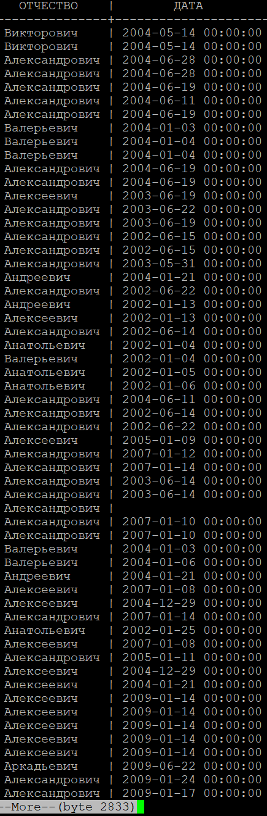

*/* Сделать запрос для получения атрибутов из указанных таблиц, применив фильтры по указанным условиям:  
Таблицы: Н_ЛЮДИ, Н_ВЕДОМОСТИ, Н_СЕССИЯ.  
Вывести атрибуты: Н_ЛЮДИ.ОТЧЕСТВО, Н_ВЕДОМОСТИ.ИД, Н_СЕССИЯ.ЧЛВК_ИД.  
Фильтры (AND):  
a) Н_ЛЮДИ.ОТЧЕСТВО < Георгиевич.  
b) Н_ВЕДОМОСТИ.ЧЛВК_ИД > 163249.  
c) Н_СЕССИЯ.УЧГОД = 2001/2002.  
Вид соединения: LEFT JOIN.*

*\*/*

2) SELECT "Н_ЛЮДИ"."ОТЧЕСТВО", "Н_ВЕДОМОСТИ"."ИД", "Н_СЕССИЯ"."ЧЛВК_ИД"

FROM "Н_ЛЮДИ"

LEFT JOIN "Н_ВЕДОМОСТИ" ON ("Н_ЛЮДИ"."ИД" = "Н_ВЕДОМОСТИ"."ЧЛВК_ИД")

LEFT JOIN "Н_СЕССИЯ" ON ("Н_ВЕДОМОСТИ"."СЭС_ИД" = "Н_СЕССИЯ"."СЭС_ИД")

WHERE "Н_ЛЮДИ"."ОТЧЕСТВО" < 'Георгиевич'

AND "Н_СЕССИЯ"."УЧГОД" = '2001/2002' AND "Н_ВЕДОМОСТИ"."ЧЛВК_ИД" > 163249;

Вывод:

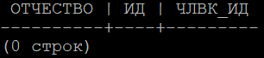

/*Выводит ничего по причине того, что члвк_ИД таким большим быть не может*/

*/* Вывести число студентов ФКТИУ, которые без ИНН.  
Ответ должен содержать только одно число.*

*\*/*

3) select count("Н_УЧЕНИКИ"."ИД") as "Количество студентов без ИНН из КТиУ"

FROM "Н_УЧЕНИКИ"

LEFT JOIN "Н_ЛЮДИ" ON ("Н_УЧЕНИКИ"."ЧЛВК_ИД" = "Н_ЛЮДИ"."ИД")

LEFT JOIN "Н_ПЛАНЫ" ON ("Н_УЧЕНИКИ"."ПЛАН_ИД" = "Н_ПЛАНЫ"."ИД")

LEFT JOIN "Н_ОТДЕЛЫ" ON ("Н_ОТДЕЛЫ"."ИД" = "Н_ПЛАНЫ"."ОТД_ИД") WHERE "Н_ОТДЕЛЫ"."КОРОТКОЕ_ИМЯ"='КТиУ' AND "Н_ЛЮДИ"."ИНН" is null;

Вывод:

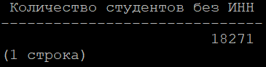

*/*Найти группы, в которых в 2011 году было ровно 5 обучающихся студентов на ФКТИУ.*

*Для реализации использовать подзапрос.*

*\*/*

4) SELECT "ГРУППА"

FROM (SELECT "Н_УЧЕНИКИ"."ГРУППА", COUNT("Н_УЧЕНИКИ"."ИД") AS "КОЛИЧЕСТВО"

FROM "Н_УЧЕНИКИ", "Н_ПЛАНЫ", "Н_ОТДЕЛЫ"

WHERE "Н_УЧЕНИКИ"."ПЛАН_ИД" = "Н_ПЛАНЫ"."ИД"

AND "Н_ПЛАНЫ"."УЧЕБНЫЙ_ГОД" = '2010/2011' /* т.к нет групп в 2011/2012 */

AND "Н_ОТДЕЛЫ"."ИД" = "Н_ПЛАНЫ"."ОТД_ИД"

AND "Н_ОТДЕЛЫ"."КОРОТКОЕ_ИМЯ" = 'КТиУ'

GROUP BY "Н_УЧЕНИКИ"."ГРУППА") AS "ГРУППА_КТ"

WHERE "ГРУППА_КТ"."КОЛИЧЕСТВО" = 5;

Вывод:

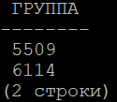

*/\**

*Выведите таблицу со средними оценками студентов группы 4100 (Номер, ФИО, Ср_оценка),*

*у которых средняя оценка не меньше максимальной оценк(е|и) в группе 1100*

*\*/*

5) SELECT "Н_ЛЮДИ"."ИД",

"ФАМИЛИЯ",

"ИМЯ",

"ОТЧЕСТВО",

AVG(CAST("ОЦЕНКА" AS NUMERIC)) AS "СРЕДНЯЯ_ОЦЕНКА_4",

(SELECT AVG(CAST("ОЦЕНКА" as numeric))

from "Н_ЛЮДИ"

JOIN "Н_УЧЕНИКИ" ON "Н_УЧЕНИКИ"."ЧЛВК_ИД" = "Н_ЛЮДИ"."ИД"

JOIN "Н_ВЕДОМОСТИ"

ON "Н_ВЕДОМОСТИ"."ЧЛВК_ИД" = "Н_ЛЮДИ"."ИД"

WHERE "ОЦЕНКА" NOT IN ('осв', 'неявка', 'зачет', 'незач')

AND "Н_УЧЕНИКИ"."ГРУППА" = '1100') as "МАКСИМАЛЬНАЯ_ОЦЕНКА_1100"

FROM "Н_ЛЮДИ"

JOIN "Н_УЧЕНИКИ" ON "Н_УЧЕНИКИ"."ЧЛВК_ИД" = "Н_ЛЮДИ"."ИД"

JOIN "Н_ВЕДОМОСТИ"

ON "Н_ВЕДОМОСТИ"."ЧЛВК_ИД" = "Н_ЛЮДИ"."ИД"

WHERE "ОЦЕНКА" NOT IN ('осв', 'неявка', 'зачет', 'незач')

AND "Н_УЧЕНИКИ"."ГРУППА" = '4100'

GROUP BY "Н_ЛЮДИ"."ИД", "ФАМИЛИЯ", "ИМЯ", "ОТЧЕСТВО"

HAVING AVG(CAST("ОЦЕНКА" AS NUMERIC)) >= (SELECT MAX(EXP.MARK)

FROM (SELECT AVG(CAST("ОЦЕНКА" AS NUMERIC)) AS MARK

FROM "Н_УЧЕНИКИ"

JOIN "Н_ВЕДОМОСТИ" ON "Н_УЧЕНИКИ"."ЧЛВК_ИД" = "Н_ВЕДОМОСТИ"."ЧЛВК_ИД"

where "Н_УЧЕНИКИ"."ГРУППА" = '1100'

AND "ОЦЕНКА" NOT IN ('осв', 'неявка', 'зачет', 'незач')) EXP);Вывод:

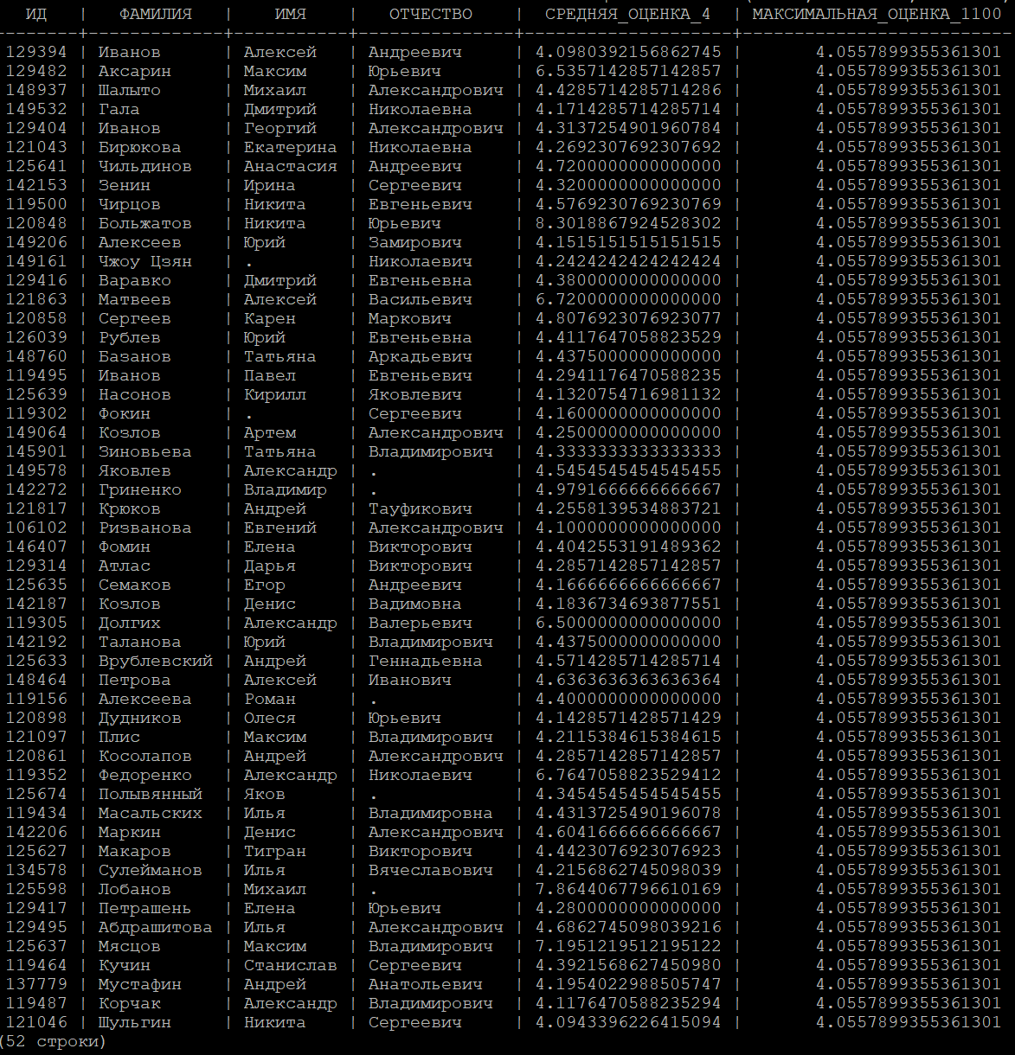

*/\**

*Получить список студентов, отчисленных ровно первого сентября 2012 года с очной или заочной формы обучения. В результат включить:*

*номер группы;*

*номер, фамилию, имя и отчество студента;*

*номер пункта приказа;*

*Для реализации использовать подзапрос с IN.*

*\*/*

6)SELECT "ВНЕШ_УЧЕНИКИ"."ГРУППА",

"ВНЕШ_УЧЕНИКИ"."ИД",

"Н_ЛЮДИ"."ФАМИЛИЯ",

"Н_ЛЮДИ"."ИМЯ",

"Н_ЛЮДИ"."ОТЧЕСТВО",

"ВНЕШ_УЧЕНИКИ"."П_ПРКОК_ИД"

FROM "Н_УЧЕНИКИ" "ВНЕШ_УЧЕНИКИ"

JOIN "Н_ЛЮДИ" ON "Н_ЛЮДИ"."ИД" = "ВНЕШ_УЧЕНИКИ"."ЧЛВК_ИД"

JOIN "Н_ПЛАНЫ" ON "ВНЕШ_УЧЕНИКИ"."ПЛАН_ИД" = "Н_ПЛАНЫ"."ИД"

JOIN "Н_ФОРМЫ_ОБУЧЕНИЯ" ON "Н_ПЛАНЫ"."ФО_ИД" = "Н_ФОРМЫ_ОБУЧЕНИЯ"."ИД"

AND ("Н_ФОРМЫ_ОБУЧЕНИЯ"."НАИМЕНОВАНИЕ" = 'Заочная' OR "Н_ФОРМЫ_ОБУЧЕНИЯ"."НАИМЕНОВАНИЕ" = 'Очная')

JOIN "Н_НАПРАВЛЕНИЯ_СПЕЦИАЛ" ON "Н_ПЛАНЫ"."НАПС_ИД" = "Н_НАПРАВЛЕНИЯ_СПЕЦИАЛ"."ИД"

JOIN "Н_НАПР_СПЕЦ" ON "Н_НАПР_СПЕЦ"."ИД" = "Н_НАПРАВЛЕНИЯ_СПЕЦИАЛ"."НС_ИД"

WHERE "ВНЕШ_УЧЕНИКИ"."ИД" IN (SELECT "ВНУТР_УЧЕНИКИ"."ИД"

FROM "Н_УЧЕНИКИ" "ВНУТР_УЧЕНИКИ"

WHERE "ВНУТР_УЧЕНИКИ"."ПРИЗНАК" = 'отчисл'

AND "ВНУТР_УЧЕНИКИ"."СОСТОЯНИЕ" = 'утвержден'

AND "ВНУТР_УЧЕНИКИ"."ИД" = "ВНЕШ_УЧЕНИКИ"."ИД"

AND DATE("ВНУТР_УЧЕНИКИ"."КОНЕЦ") = '2012-09-01');

Вывод:

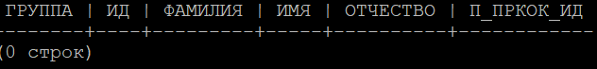

/*ничего не выводит по причине того, что отчислившихся в этот день не было*/

*/\**

*Вывести список студентов, имеющих одинаковые отчества, но не совпадающие даты рождения.*

*\*/*

7)SELECT "Н_ЛЮДИ"."ИД",

"Н_ЛЮДИ"."ФАМИЛИЯ",

"Н_ЛЮДИ"."ИМЯ",

"Н_ЛЮДИ"."ОТЧЕСТВО",

"Н_ЛЮДИ"."ДАТА_РОЖДЕНИЯ"

FROM "Н_ЛЮДИ"

WHERE "Н_ЛЮДИ"."ОТЧЕСТВО" IN

(SELECT "Н_ЛЮДИ"."ОТЧЕСТВО"

FROM "Н_ЛЮДИ"

GROUP BY "Н_ЛЮДИ"."ОТЧЕСТВО"

HAVING COUNT(DISTINCT "Н_ЛЮДИ"."ДАТА_РОЖДЕНИЯ") > 1 AND "Н_ЛЮДИ"."ОТЧЕСТВО" != '.')

ORDER BY "Н_ЛЮДИ"."ОТЧЕСТВО",

"Н_ЛЮДИ"."ДАТА_РОЖДЕНИЯ";

Вывод:

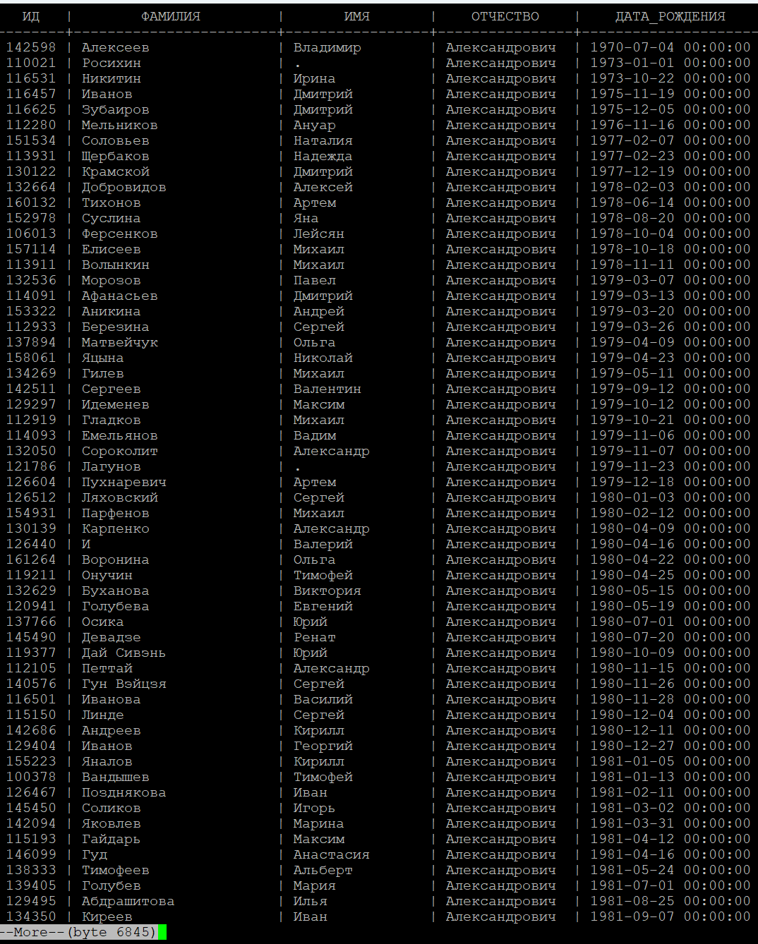

Представления и как можно совместить таблицы быстро и просто с одинаковыми аргументами

select "Н_ЛЮДИ"."ИД" from "Н_ЛЮДИ" join "Н_ВЕДОМОСТИ" using (ИД);

**Вывод:** Я научился объединять таблицы узнал про представления(view), также понял как совмещать таблицы с одинаковыми аргументами.